I Ronda de España y Sur de Francia
MTSV-12006
10 días y 8 noches

Desde $799 ^{USD} | DBL
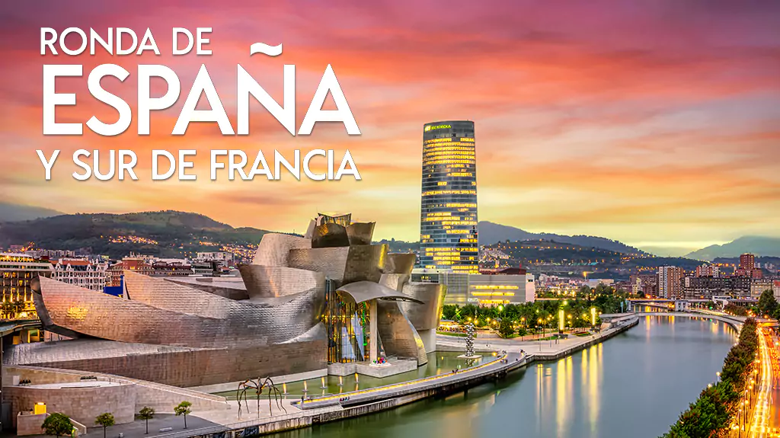
Solo Terrestre

I SALIDAS

Todos los días miércoles

I PAISES
España, Francia.

I CIUDADES
Madrid, Segovia, Burgos, Bilbao, San Sebastián, Lourdes, Toulouse, Carcassonne, Costa Brava, Barcelona, Zaragoza, Madrid.

I ITINERARIO

SUJETO A CAMBIOS, YA SEA POR PROBLEMAS CLIMáTICOS U OPERACIONALES (SIEMPRE INCLUYENDO LOS MISMOS SERVICIOS).

DíA 1 EL SALVADOR - MADRID

Presentarse en el Aeropuerto Aeropuerto Internacional San Oscar Arnulfo Romero 3 hrs. antes de la salida del vuelo trasatlántico con destino a Madrid. Noche a bordo.

DíA 2 MADRID

Llegada al aeropuerto internacional Adolfo Suárez Madrid - Barajas. Recepción en aeropuerto. Este día se realizará la visita panorámica por la ciudad donde conocerán las principales avenidas, plazas y monumentos. Descubrirán lugares como la Plaza de España, la Gran Vía, la Fuente de la diosa Cibeles, la Puerta de Alcalá, la famosa plaza de toros de las Ventas, etc. Después continuando por la zona moderna, finalizarán en el Madrid de los Austrias. Lugares emblemáticos como la Plaza Mayor y la Plaza de Oriente serán espectáculo final en este recorrido por la capital de España. Tarde libre. Alojamiento.

DíA 3 MADRID - SEGOVIA - BURGOS

Desayuno. Saldremos de Madrid por la Autovía Nacional I y pasando por la Sierra de Guadarrama llegaremos a Segovia, la ciudad de los reyes y una la con mejor herencia romana. Durante nuestro recorrido veremos el mejor acueducto conservado en la península, iglesias románicas de la edad media, la Catedral y Alcázar de Segovia. Después continuaremos nuestro viaje entrando en la provincia de Burgos, donde destaca de manera imponente su catedral gótica, Patrimonio de la Humanidad por la UNESCO, en la que reposan los restos de El Cid. Tiempo libre. Alojamiento.

DíA 4 BURGOS - BILBAO - LOURDES

Desayuno. Saldrán por la autopista del Cantábrico, contemplando preciosos pueblitos pesqueros hasta llegar a Bilbao, capital económica de la región Vasca y referente internacional del arte y la cultura gracias al famoso Museo Guggenheim, que con su arquitectura de vanguardia y el perro Puppy se han convertido en el símbolo más internacional de Bilbao, donde realizaremos una visita panorámica. Más tarde saldrán hacia Irún para cruzar la frontera con Francia y continuarán hasta la ciudad de Lourdes, donde destaca El Santuario, que forma parte de la Ruta Mariana. Dispondremos de tiempo libre para asistir a la procesión de las Antorchas (los días que se celebra) y visitar la Santa Gruta donde la Virgen María se apareció hasta en 18 ocasiones a Bernadette Soubirous, pastora, mística y religiosa canonizada en 1933. Alojamiento.

DíA 5 LOURDES - TOULOUSE - CARCASSONNE

Desayuno. Saldremos de Lourdes atravesando la región de Midi-Pyrénées hasta llegar a Toulouse, la ciudad rosa, conocida así por la cantidad de edificios de este color que la convierten en una ciudad de referencia en Europa por su arquitectura. Tiempo libre en el que tendremos la oportunidad de conocer la Basílica de Saint-Sernin o el claustro del Convento de los Dominicos o Jacobins. A continuación, salida hacia la región de Occitania, antiguamente conocida como Languedoc-Rosellón, hasta llegar a Carcassonne, ciudad medieval fortificada a orillas del río Aude, con sus 3 kilómetros de murallas y 52 torres que la convierten en la mayor de Europa. Sugerimos una visita opcional de la ciudad. Alojamiento.

DíA 6 CARCASSONNE - COSTA BRAVA - BARCELONA

Desayuno. Saldremos hacia el este en dirección a Perpignan para llegar a la frontera con España. Recorriendo la Costa Brava llegaremos a la ciudad de Barcelona. En la ciudad primero realizamos un visita panorámica, incluyendo la colina histórica de Montjuic, el Estadio Olímpico, la Fundación Joan Miró, el Museo Nacional de Arte de Cataluña, la Plaza de España, la Plaza de Cataluña, el Paseo de Gracia, el Monumento a Colón y una visita exterior de la Sagrada Familia. Después de la visita panorámica tenemos tiempo libre en la ciudad y una excursión opcional. Alojamiento.

DíA 7 BARCELONA

Desayuno. Día libre para disfrutar de la ciudad o realizar alguna excursión opcional. Alojamiento.

DíA 8 BARCELONA - ZARAGOZA - MADRID

Desayuno. Salida hacia Zaragoza, donde realizaremos una breve parada para admirar el Templo Mariano más antiguo de la cristiandad: la Basílica de Nuestra Señora del Pilar, que forma parte de la enorme plaza del mismo nombre. Continuación hacia Madrid. Alojamiento.

DíA 9 MADRID

Desayuno. Día libre para disfrutar de la ciudad o realizar alguna excursión opcional. Alojamiento.

DíA 10 MADRID - El SALVADOR

Desayuno. A la hora indicada traslado al aeropuerto para tomar el vuelo con destino a El Salvador. (No incluye traslado).

Aún no se cuenta con los tours opcionales operativos para 2025.

I TARIFAS
TARIFAS POR PERSONA APLICABLES PARA GRUPOS EN DóLARES AMERICANOS
Categoría | Doble | Triple | Sencillo | Menor
TURISTA | $799 | $799 | $1,049 | $699
El precio de menor se considera entre 4 a 11 aÑos y aplica solo compartiendo habitación con 2 adultos. La habitación lleva una cama supletoria (rollaway bed)

I HOTELES
CIUDAD | HOTEL | CATEGORíA
MADRID | Eurostars | Turista
SANTANDER | Los Angeles Santander | Turista
LOURDES | Hotel Alliance | Turista
CARCASSONNE | Hotel KYRIAD CARCASSONNE | Turista
BARCELONA | Front Air Congress | Turista
MADRID | Eurostars | Turista
ésta es la relación de los hoteles utilizados más frecuentemente en este circuito. Reflejada tan sólo a efectos indicativos, pudiendo ser el pasajero alojado en establecimientos similares o alternativos
Precios vigentes hasta el 31/12/2024

I EL VIAJE INCLUYE

● Traslado: Llegada a Madrid.
● 08 noches de alojamiento en categoría indicada.
● Desayuno de acuerdo a itinerario.
● Visitas según itinerario.
● Guía profesional de habla hispana.
● Traslados indicados.
● Transporte en autocar turístico.
● Seguro turístico.

I EL VIAJE NO INCLUYE
● Tiquetes aéreos internacionales y/o domésticos.
● Gastos de índole personal.
● Visitas opcionales o no incluidas dentro del programa.
● Bebidas y comidas no mencionadas en el incluye.
● Traslado de salida.
● Cualquier servicio no especificado en “El precio incluye”.
● Tarjeta de asistencia médica.
● En concepto de impuestos de circulación, tasas hoteleras, tasas guías locales, tasas municipales, el pasajero entregará al guía a su llegada

I NOTAS

NOTAS DE HOTELES
HABITACIONES TRIPLES (adicional a la cama doble o 2 camas twin se otorgará una supletoria).
La disponibilidad de habitaciones TRIPLES es limitada.

I TOURS OPCIONALES
PAQUETE 1 2024 USD 299.00 - 12006
Paquete 1 2024
Ciudad Segovia y Alcázar
Poble Español y Barrio Gótico
Ciudad de Toledo Medio Día con Catedral
Flamenco con cena
PAQUETE 2 2024 USD 199.00 - 12006
Paquete 2 2024
Ciudad Carcassonne
Girona&Figueres/Museo Dali
Museo Prado
PAQUETE 3 2024 USD 479.00 - 12006
Paquete 3 2024
Ciudad Segovia y Alcázar
Poble Español y Barrio Gótico
Ciudad de Toledo Medio Día con Catedral
Flamenco con cena
Ciudad Carcassonne
Girona&Figueres/Museo Dali
Museo Prado

POLÍTICAS DE CONTRATACIÓN Y CANCELACIÓN
Precios indicados en USD, pagaderos en Moneda Nacional al tipo de cambio del día.
Los precios indicados en este sitio web, son de carácter informativo y deben ser confirmados para realizar su reservación ya que están sujetos a modificaciones sin previo aviso.

VISA
ESPAÑA:
REQUISITOS PARA INGRESAR A ESPAÑA
De acuerdo con las paginas oficiales, de cada paisel sistema de control sanitario portuario ha sido discontinuado,de conformidad con la ley que pone fin a las medidas de emergencia instituidas para combatir el brote de COVID-19,favor de consultar fuentes oficiales
FRANCIA:
REQUISITOS PARA INGRESAR A FRANCIA
De acuerdo con las paginas oficiales, de cada paisel sistema de control sanitario portuario ha sido discontinuado,de conformidad con la ley que pone fin a las medidas de emergencia instituidas para combatir el brote de COVID-19,favor de consultar fuentes oficiales.

